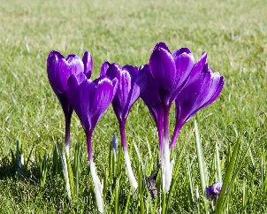
Bujanovský

občasník 1/2025
březen/25 E.č. MK E 21010 Vydává OU Bujanov, v počtu 250 ks zdarma
Zprávy z obce
Milí spoluobčané,
dovolte mi pár slov o uplynulých prvních třech měsících roku 2025.
Blíží se nám již kvapem nastupující jaro a my všichni, kteří zimu až tak zase nemusíme, čekáme na tohle období plni očekávání delších, a hlavně teplejších dnů. Ano, souhlasím, zima přece patří do života jako každé jiné roční období, ale co naplat, teplo je teplo. Pojďme si ale říci něco o tom, co nás čeká letos ohledně investic a různých aktivit obce. Jedna z důležitých věcí se týká často zmiňované opravy části komunikace ve Skoronicích – jde o úsek okolo domu čp. 1 a přilehlé křižovatky. Kromě obvyklých příprav, jako je projektová dokumentace a její administrativní proces končící stavebním povolením, je nyní problém s vyřešením křížení komunikace s vedením kabelů nízkého napětí firmy EG.D. To je v poslední době dosti nemilá věc, kdy je nutné minimálně při stavbě komunikace kabely ošetřit doporučeným krytím. V horším případě se musí přeložit do jiné trasy, mimo komunikaci. A to teď s firmou EG.D společně řešíme. Po zdárném překonání tohoto problému můžeme pokračovat v další práci na

dokončení celé dokumentace pro provedení této, tak potřebné části komunikace. Jen pro dokreslení uvádím, že nejen samotnou opravu, ale vše týkající se i překládky kabelů, je povinna financovat obec ze svého rozpočtu.
Další větší akcí, která má již platné vydané stavební povolení, je výstavba nového rezervoáru pro pitnou vodu ve Skoronicích. Současně stojící tzv. „globus“ má již své odslouženo. Následně bude zveřejněna zakázka pro výběr zhotovitele nového vodojemu a pak už může začít samotná výstavba. Rozpočet pro tuto stavbu je cca 10 mil. korun. Otázkou je, za kolik bude zakázka vysoutěžena. Náš hrubý odhad je za 80-90% ceny. K těmto větším investicím patří i probíhající projektování a také výběr dodavatele na výstavbu víceúčelového hřiště v Bujanově. Bude stát v místě stávajícího nohejbalového hřiště, mělo by mít polyuretanový povrch (podobný tartanu) a bude na něm možnost provozovat míčové sporty jako je nohejbal, volejbal, tenis, malý fotbal, streetball a pod.
Přejme si tedy, ať všechny potřebné úkony běží tak jak je potřebné a my budeme moci splnit úkoly, které občanům slibujeme.

Poslední věc, kterou bych chtěl všem občanům obce Bujanov sdělit, je letošní oslava 200 letého výročí začátku budování koněspřežky.
V podstatě to budou další Koláčové slavnosti, trochu ve větším obsazení účinkujících, a hlavně za přítomnosti významných hostů. Prozatím účast přislíbili: ministr dopravy, ministr kultury, hejtman Jihočeského kraje, paní primátorka Českých Budějovic, ředitel Národního muzea v Praze, ředitel Národního technického muzea, ředitel Muzea kolejových vozidel a mnoho dalších hostů, kteří mají mnoho společného s propagací koněspřežky jako takové. Jedním z nich je PhDr Ivo Hajn, člověk, který se významnou měrou zasloužil o vybudování a otevření Muzea koněspřežky v Bujanově v roce 1995. Pro tuto příležitost je od Českých drah připraven i provoz parního vlaku v čele s lokomotivou „Heligonka“ a prvně a možná i naposledy budeme moci v Bujanově na vlakové zastávce vidět zastavit i nejmodernější vlakovou soupravu v současné době, a tou není nic jiného než PENDOLINO. Je tak dlouhé, že se na naše nástupiště ani nevejde, ale to už mají pracovníci Českých drah vyřešeno. My si už můžeme přát jen pěkné letní počasí a hezkou zábavu. O programu celé akce budete včas informováni prostřednictvím plakátů.
Za obecní úřad - starosta Luděk Detour

Hospodaření v obecních lesích 2024
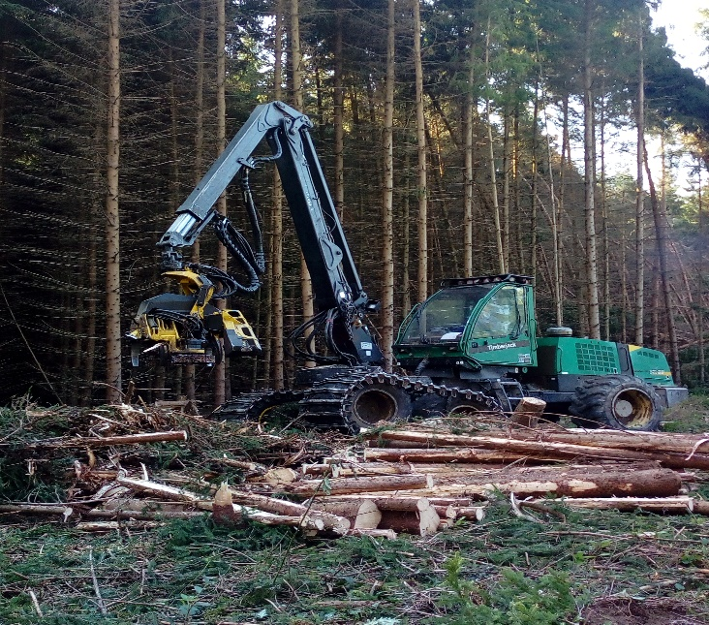
V lesích obce Bujanov probíhá hospodaření v souladu s lesním hospodářským plánem. V praxi to znamená dodržení plošného rozsahu výchovy v porostech do čtyřiceti let věku a také nepřekročení stanovené výše těžeb. V těžbě se podařilo zčásti obnovit rezervu vhodnou pro případ rozsáhlé kalamity podobné té, jež postihla obecní lesy v roce 2021. Tehdy bylo nutné zpracovat více než dvojnásobek ročního objemu těžby. Bylo tedy potřeba snížit objem těžeb, aby nedošlo k překročení plánu. Přesto bylo hospodaření v roce 2024 ziskové.
V loňském roce bylo vytěženo celkem 870m3 dřevní hmoty, z toho bylo 200m3 z nahodilé těžby. Úmyslná těžba byla směřována převážně do probírkových porostů, přesto zisk z prodej dřeva činil 1 640 000,- Kč.
Dalším příjmem do obecní pokladny byl zisk z prodeje vánočních stromků a pronájmu pozemků ve výši necelých 10 000,- Kč. Dále byla v roce 2024 podána žádost o poskytnutí dotace na hospodaření v lesích ve výši 140 000,- Kč.
V pěstební činnosti bylo vysázeno 3000 ks sazenic na ploše 0,70 ha. Ožínání kultur bylo provedeno na ploše 9,97 ha, nátěr sazenic proti zimnímu okusu byl proveden na ploše 5,69 ha. Dále byl proveden výsek plevelných dřevin a zpřístupnění porostů na ploše 1,50 ha. Náklady na pěstební činnost, správu lesního hospodářství a těžbu byly v roce 2024 v celkové výši 1 290 000,- Kč.
Bedřich Mora-OLH
Kulturní akce na rok 2025
DATUM | N Á Z E V A K C E | MÍSTO KONÁNÍ | POZNÁMKA-pořadatel
1.1. | Novoroční setkání | Kovářka | O
18.1. | Hospodský bál | HOSPŮDKA U KOŇKY | pořadatel Hospůdka u Koňky
1.2. | Turnaj v Člověče nezlob se | HOSPŮDKA U KOŇKY | O
21.2. | Bujanovský ples / S T B | HOSPŮDKA U KOŇKY | pořadatel Spolek Traktory Bujanov
1.3. | Dětský maškarní | HOSPŮDKA U KOŇKY | O
7/8.3. | MDŽ | Kino Kaplice | O
12.4. | Cesty vody v krajině | před OÚ 14.00-17.00 | Živá komunita Pomalší
17.4.čtvr. | Velikonoční dílnička | Obecní úřad | O
30.4. | Pálení čarodějnic | hřiště | O
17.5. | Rybářské závody | rybník Přibyslav | O
9.5. | Setkání seniorů + balíčky | Obecní úřad | O
7.6. | Dětský den | areál Traktoriády | téma - DOPRAVA A POLICIE
21.6. | Traktoriáda | u silážního plata | pořadatel Spolek Traktory Bujanov
? | Nohejbal turnaj | nohejbalové hřiště | O
26.7. | Koláčové slavnosti | areál zahrady ZŠ | O
září | Rybářské závody | rybník Přibyslav | O
říjen | Drakiáda | hřiště | O
21.11.14h | Vítání občánků | Obecní úřad | O
21.11.16h | Adventní dílnička | Obecní úřad | O
29.11. | Advent – rozsvěcení vá. stromu | náves - u hasičárny | O
6.12. | Čertovská párty | HOSPŮDKA U KOŇKY | O
20.12. | Vánoční turnaj PRŠÍ | HOSPŮDKA U KOŇKY | O
CELKEM


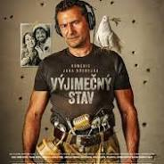
Oslava MDŽ
V pátek 7. března čekalo na všechny bujanovské ženy milé překvapení v podobě uspořádaného výletu do kina v Kaplici. Obec pro ně v rámci Mezinárodního dne žen zajistila pohodlný odvoz komfortním autobusem, který je bezpečně dopravil na promítání nového filmu Výjimečný stav s Ondřejem Vetchým a Taťianou Dykovou v hlavních rolích.
Po skončení představení na ně čekalo další překvapení – pozvánka na drink dle jejich vlastního výběru. Příjemná atmosféra a společně strávené chvíle tak krásně zakončily slavnostní večer, po kterém byly všechny účastnice bezpečně odvezeny zpět domů.
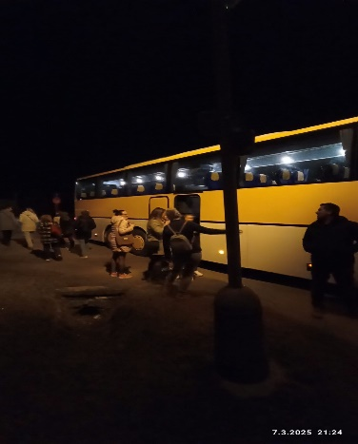
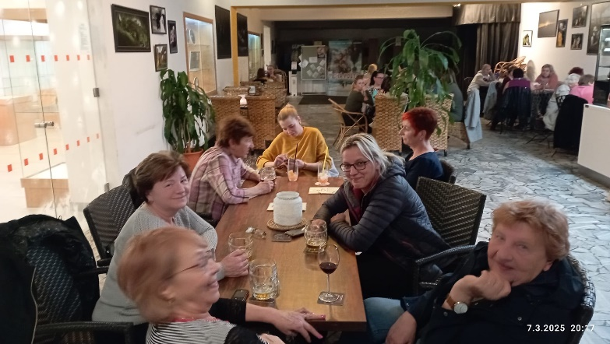

Výpis usnesení

Výpis usnesení ze 31. zasedání Zastupitelstva Obce Bujanov ze dne 19.12.2024
Zastupitelstvo obce Bujanov

Schválilo
- program schůze tak jak byl zveřejněn na úřední desce obce, doplněn o:
bod č. 9) Výběr zhotovitele zakázky „Projektové a inženýrské stavební úpravy domu Bujanov 36“ bod č. 10) Rekonstrukce komunikace ve Skoronicích, bod č.11) Smlouva o spolupráci smluvních stran při sběru a převzetí nepotřebného textilu, párované obuvi a funkčních hraček.
- žádost Základní školy a mateřské školy Bujanov o navýšení rozpočtu z důvodu zdražení energií na rok 2024 o 50 000,- Kč.
- rozpočtové opatření č. 6/2024
- rozpočet obce Bujanov jako přebytkový, s celkovými příjmy ve výši 18 276 000,- Kč a celkovými výdaji ve výši 17 727 000,- Kč.
- podepsání Smlouva o dílo na Zhotovení projektové dokumentace s firmou AGP - nova spol. s r.o., IČ: 14500493, sídlem Tř. 28. října 17, 370 04 České Budějovice, s nabídkovou cenou ve výši 593 000,00 Kč bez DPH.
- podepsání smlouvy mezi obcí Bujanov a firmou DIMATEX CS, spol. s r.o., se sídlem: Stará 24, Svárov, 460 01 Stráž nad Nisou, která stanoví podmínky pro sběr a převzetí nepotřebného textilu, párované obuvi a funkčních hraček v obci Bujanov.

Vzalo na vědomí
- informaci o kontrole usnesení
- informaci starosty obce k provedení inventarizace majetku obce Bujanov k 31.12.2024
- informaci o stanovení odměn členů zastupitelstva na rok 2025
- informaci o smlouvě budoucí o úhradě nákladů na překládku kabelového vedení ve vlastnictví E.GD a dále s podmínkami ŘSD ČR stanovené v rámci projektové dokumentace na rekonstrukci MK ve Skoronicích

Výpis usnesení ze 32. zasedání Zastupitelstva Obce Bujanov ze dne 30.1.2025.

Zastupitelstvo obce Bujanov

Schválilo
- program schůze tak jak byl zveřejněn na úřední desce obce
- informaci o kontrole usnesení
- podepsání Smlouvy o zřízení služebnosti č. smlouvy ŘSD s. p. : 02-94/VB/SO355/2025 mezi obcí Bujanov, paní Danielou Kubáskovou, bytem Bujanov čp. 55, 382 41 Kaplice a Ředitelství silnic a dálnic, s. p., Čerčanská 2023/12, Krč, 140 00 Praha 4.
- zveřejnění zakázky malého rozsahu na vybudování víceúčelového hřiště o rozměrech 18 x 34 m s umělým polyuretanovým povrchem, oplocením do výše 4 metrů, příslušenstvím pro míčové hry sportovním vybavením – sada volejbal/nohejbal do pouzder, 2x vestavěná branka a 2x vestavěný streetball, včetně potřebné projektové dokumentace a příslušného povolení pro zhotovení hřiště.
- jmenování členů výběrové komise pro výběr zhotovitele víceúčelového hřiště v Bujanově
- rozpočet kulturních a sportovních akcí na rok 2025
Vzalo na vědomí
- informaci o kontrole usnesení
- informaci o konání oslav 200. výročí počátku budování koněspřežky
- informaci o stanovení odměn neuvolněných členů zastupitelstva
- informaci o rekonstrukci nebytových prostor v budově Bujanov čp. 32

Výpis usnesení ze 33. zasedání Zastupitelstva Obce Bujanov ze dne 27.2.2025.
Zastupitelstvo obce Bujanov

Schválilo
- program schůze tak jak byl zveřejněn na úřední desce obce
- informaci o kontrole usnesení
- podepsání smlouvy č. /SV/2024/Such/10001, Smlouva o výpůjčce mezi obcí Bujanov a firmou ŘSD s.p., státní příspěvková organizace se sídlem Čerčanská 2023/2, 140 00 Praha 4 - Krč, jejíž obsahem je zapůjčení částí pozemků p. č. 963 a 2162/4 oba ostatní plocha v k. ú. Suchdol u Bujanova pro zřízení stavby nového vodního zdroje pitné vody a vodovodního řadu pro osadu Nažidla
- podepsání Nájemní smlouvy o pronájmu části pozemku p. č. 155/20 trvalý travní porost za účelem využití jako pomocné plochy pro výstavbu úpravy silnice III/00358 vč. Křižovatky, mezi obcí Bujanov a firmou ŘSD s.p., státní příspěvková organizace se sídlem Čerčanská 2023/2, 140 00 Praha 4 - Krč

Vzalo na vědomí
- informaci o kontrole usnesení

Obecní knihovna Vám nabízí nové knihy k vypůjčení


Karin Krajčo Babinská je autorkou románů Za sny, Hvězdy na cestě a Tsunami, vydala v roce 2024 nový román Čarodějky. Debora a Táňa jsou dvojčata, přesto jsou každá úplně jiná. Táňa je slavná zpěvačka a svůj čas tráví na koncertech nebo v honosném domě na okraji velkoměsta, Debora žije ve staré chalupě ukryté v lese, na místě kde spolu sestry vyrostly a kde ženy jejich rodu – léčitelky i čarodějky – žijí už po šest generací.
Tragédie, kdy Debora málem přijde o život, je přinutí se postavit temné minulosti i svým vlastním stínům. Protože tak jak existuje den, existuje i noc. Jako existuje světlo, existuje i tma.


Ovemu je padesát devět let. Řídí saab. Na pozici předsedy družstva vlastníků byl sice vystřídán už před mnoha lety, ale to mu nebrání ve vykonávání samozvaného strážce pořádku. Když se do protějšího domu nastěhují noví sousedé a místo pozdravu se jim jen tak mimochodem podaří nacouvat do Oveho poštovní schránky, spustí se kolotoč nečekaných událostí a začíná příběh o překvapivém přátelství a o tom jak se změní životy lidí, kteří se s Ovem setkají.
Román Frederika Backmana o starém vzteklounovi humorně ztvárňuje řadu situací, včetně těch, kdy se Ove marně snaží spáchat sebevraždu.
Je to povzbudivý příběh, který vás rozpláče i rozesměje.


Alena Mornštajnová je v naší knihovně zastoupena hned několika romány, Listopad, Hana, Slepá mapa.
Les v domě, je silný dramatický příběh o tom, že nic v životě není takové, jak to na první pohled vypadá. A že žádné tajemství není nikdy pohřbeno tak hluboko, aby se nedalo vykopat.
Budete se bát, ale nepřestanete číst, dokud se neobjeví na povrchu.
„Chtěla jsem napsat knihu o tom, jak těžké je někdy rozpoznat pravdu od lži, jak nesnadné je postavit se zlu, o tom, jak některé volby, keré se přihlížejícím můžou zdát jednoduché, jsou nečitelné a nepřekonatelné pro člověka, který je ve středu dění.“ Alena Morštajnová
Měsíc březen je měsícem knihy
V rámci měsíce knihy naši knihovnu navštívily tento měsíc děti z Mateřské školy a Školní družiny při ZŠ Bujanov.
Mateřinka soutěžila ve znalosti pohádek a musím pochválit jak rodiče dětí, tak i paní učitelky.
Děti poznaly podle obrázků všechny pohádky a dokázaly svými slovy vyprávět i příběh.
Větší děti ze školní družiny si v naší knihovně vyrobily svou vlastní knihu, do které si budou psát svůj příběh a v květnu vyhodnotíme, která kniha se povedla nejlépe.

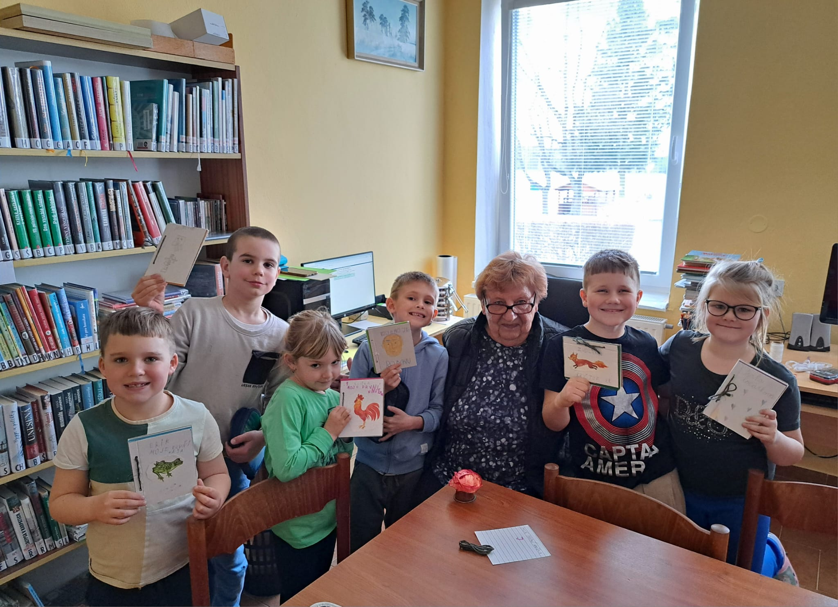
Dobrodružinka v knihovně

Velikonoce
Velikonoční tradice se liší podle zemí, regionů a kultury, ale v Česku je několik známých zvyků, které jsou součástí Velikonoc. Zde je seznam tradičních velikonočních zvyků:
1. Pomlázka – Chlapci a muži chodí na Velikonoční pondělí po vesnicích a městech s vrbovými pomlázkami, kterými šlehají dívky a ženy. Tento zvyk symbolizuje zdraví a plodnost. Dívky za to obvykle podávají malovaná vejce nebo sladkosti.
2. Malování vajíček – Barvení a zdobení vajíček je stará tradice, která symbolizuje nový život a jaro. Lidé malují vajíčka různými technikami, jako jsou vosk, batikování nebo barvení přírodními barvivy.

3. Koleda – V některých oblastech je zvykem, že chlapci, kteří chodí šlehat pomlázkami, zpívají koledy a přejí lidem zdraví, štěstí a požehnání do nového roku.
4. Velikonoční neděle – V tento den se koná slavnostní bohoslužba, která připomíná vzkříšení Ježíše Krista. V některých rodinách je zvykem připravit velikonoční sváteční jídlo, jako je beránek, mazanec nebo velikonoční pečivo.
5. Velikonoční králíček – Tento zvyk je populární především v západních zemích, ale pomalu se i u nás rozšiřuje. Děti na Velikonoční neděli hledají schovaná čokoládová vajíčka, která jim schoval velikonoční králíček.
6. Svěcení jídla – Na Bílou sobotu bývá v některých rodinách zvykem, že se v kostele světí jídla, jako jsou velikonoční pečivo, uzeniny, vejce a další pokrmy, které mají symbolizovat hojnost a požehnání.
7. Škaredá středa – Tento den, který je součástí postního období před Velikonocemi, má symbolizovat zradu Ježíše Jidášem. V některých krajích se v tento den nosí staré, nehezké oblečení, nebo se dívky „škaredí“, tedy si dělají zábavný obličej.
8. Pálení čarodějnic (čištění a jarní tradice) – I když to není přímo velikonoční zvyk, některé regiony se s příchodem jara zbavují starých, zlých sil a pálením „čarodějnic“ (symbolů zimy) uvítají příchod jara.
9. Zdobení domů a zahrad – Velikonoce jsou i časem, kdy si lidé zdobí domy a zahrady jarními květinami, zelení a velikonočními dekoracemi, jako jsou věnce nebo zápichy do květináčů.
10. Velikonoční stůl – Tradičně se na velikonoční stůl kladou symboly nového života, jara a křesťanské víry. Kromě malovaných vajíček zde bývá také pečený beránek, mazanec, červená řepa, chléb a další pokrmy.
Tyto tradice se liší podle regionů, ale všechny mají společný cíl oslavit jaro, nový život a vzkříšení.

Zařehtávání je další tradiční velikonoční zvyk, který se v některých oblastech Česka a dalších zemích vyskytuje. Tento zvyk je spojen s tzv. velikonočními řehtačkami. Řehtačky jsou dřevěné nástroje, které vydávají charakteristický zvuk při ovládání nebo třesení.
V minulosti, konkrétně během Svatého týdne, kdy se konal postní čas před Velikonocemi, bylo zvykem, že kostely a věže zůstávaly bez zvonění. Zvony, které obvykle zvoní při bohoslužbách, v tuto dobu podle lidové legendy „odletěly do Říma“. Místo zvonění se pak používají právě řehtačky, které mají lidi upozorňovat na modlitby a události během Svatého týdne, hlavně na Velikonoční pátek a sobotu.
V některých vesnicích děti v období Velikonoc chodí s řehtačkami a hlasitým zvukem „nahrazují“ zvony. Tento zvyk byl také spojen s různými zábavami, hrami a v některých oblastech i obdarováváním.
.Zkrátka: Zařehtávání je zvyk spojený s řehtačkami, které nahrazovaly zvony v období půstu a o Velikonocích.
Vaše knihovnice Dáda Prollová

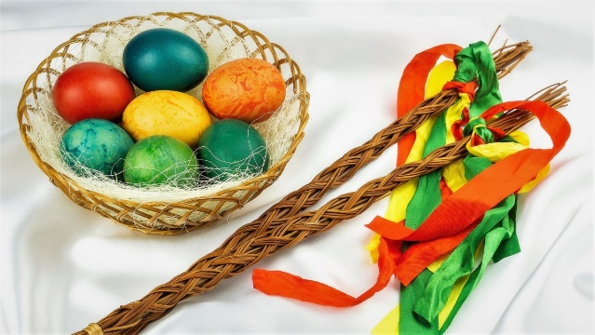

Veselé velikonoce

Základní a mateřská škola Bujanov informuje

Poděkování za sponzorské dary

Děkujeme týmu šipkařů KONĚSPŘEŽKA ve složení: David Eliáš, RadekVosika, Sandra Vosiková, Rostislav Kubeš, Miroslav Reš, Jiří Gazda, Jiří Rak, Martin Staněk, Petr Brůžek za krásné věcné dary, které nám věnovali do naší mateřské školy.

Vaše štědré gesto nás velmi potěšilo. Věříme, že přinese významnou hodnotu pro pohybový rozvoj našich dětí. Toto sportovní zařízení poskytne dětem nové formy zábavy. Jsme si jisti, že tato pomůcka podpoří jejich emocionální rozvoj a smysl pro hru fair-play. Jistě nebude sloužit jen jako prostředek hry, ale také jako nástroj ke zlepšení komunikace, empatie a schopnosti řešit konflikty.

Touto cestou bych chtěla poděkovat i ostatním rodičům, kteří nám věnují věcné i peněžní dary. Zejména paní Monice Farkašové, která je naším pravidelným dárcem.
Ještě jednou Vám za kolektiv zaměstnanců děkuji za Vaši laskavost a podporu. Velmi si Vašeho dobrého úmyslu vážíme.

Za kolektiv zaměstnanců
Mgr. Olga Floriánová
ředitelka školy

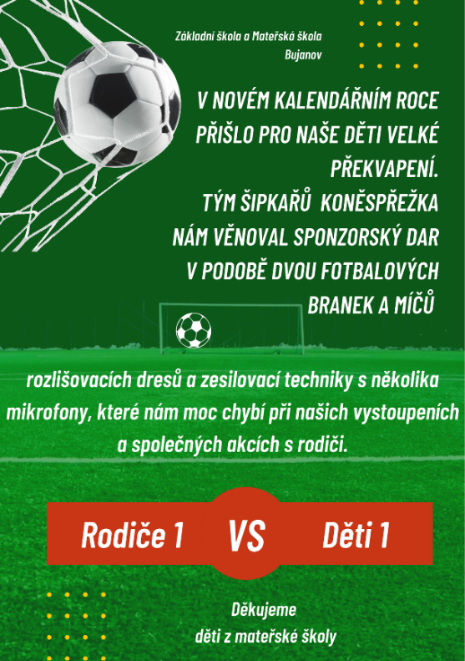

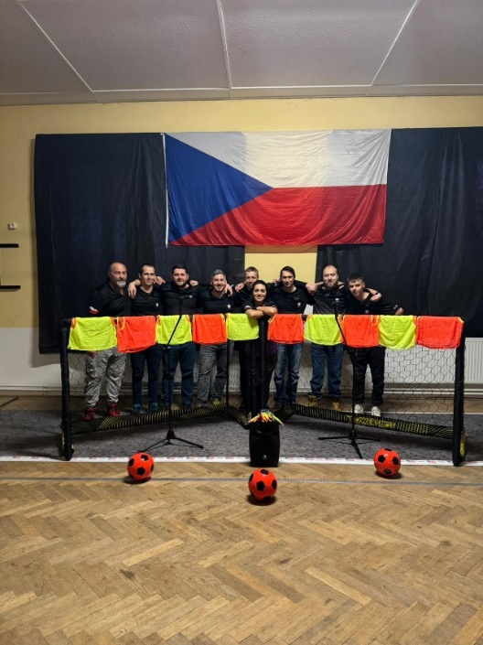

Šipkaři Koněspřežka

Aktuální informace

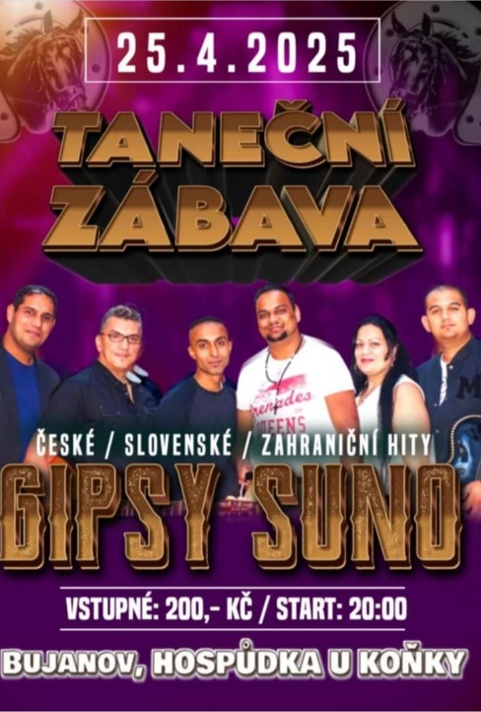
Informace o splatnosti poplatků
Do 31.3.2025 jsou splatné poplatky
za psa, za svoz komunálního odpadu a nájmy pozemků.
Žádáme občany, aby provedli platby do určeného termínu
v kanceláři Obecního úřadu nebo na bankovní účet obce.
Komunální odpad – prosíme spoluobčany, aby objemnější plasty a kartony odvážely do sběrného dvora a nedávali je do kontejnerů . Děkujeme


Pozvánka na vycházku
Pojďte s námi pátrat po cestách vody v krajině Bujanova
Voda v krajině se pohybuje často neviditelnými cestami – zadržuje se, zrychluje, někde mizí, jinde se hromadí. O vodě v krajině se hodně mluví, ale jak konkrétně to vypadá v terénu? Přijďte to zjistit na odpolední vycházku Cesty vody v krajině Bujanova, kde si přímo v terénu ukážeme klíčová místa spojená s pohybem vody v krajině.
Co nás čeká? Prozkoumáme meliorační skruže a trubky, podmáčená místa a odtokové dráhy, porovnáme přirozený a napřímený vodní tok a nahlédneme do historických map, které ukazují, jak vodní režim dříve ovlivňoval využití krajiny.
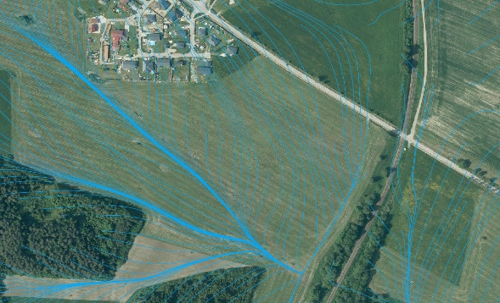
🔹 Kdy: sobota 12. dubna 2025, 14:00–17:00
🔹 Kde: sraz před obecním úřadem v Bujanově, poté okruh 3-4 km v okolí obce
🔹 Co s sebou: pevnou obuv, oblečení do terénu (občas půjdeme i mimo cesty) Vycházka už proběhla v sedmi dalších obcích a pokaždé přinesla zajímavá zjištění. Možná budete překvapeni, co vše se dá z krajiny vyčíst a kolik cest vody se skrývá i kolem vašeho domova!
Akce se koná v rámci projektu Živá komunita Pomalší.
Těšíme se na viděnou! Martin Střelec, MAS Pomalší

